技术规格（工程需求）
1、项目概况：
(1)采购人：江西交通职业技术学院
(2)项目名称：校园道路白改黑工程
(3)建设地点：项目位于江西江西交通职业技术学院经开校区内
(4) 本项目工程量清单(含编制说明)及图纸详见附件（以电子版形式提供，供应商自行下载）
2、技术要求
（一）项目主要建设内容
项目主要建设内容为：该项目主要建设内容为对校园南区两条主干道路实施白改黑改造，在原有混凝土路面上加铺沥青面层。主要建设内容包括：原混凝土路面加铺沥青层、破损路面处置、井盖提升与加固、道路涉及管线处理、道路标线、道路安全及其他相关配套等。最终具体工程以施工图纸及工程量清单为准，当工程量清单与施工图纸不一致时，以施工图纸为准。
（二）质量要求
（1）成交供应商工程质量应符合国家工程质量验收标准合格及以上要求，成交供应商应按现行的国家施工验收规范和质量评定标准、施工图纸、施工说明书、设备说明书及、采购文件等技术文件为依据施工。
（2）材料供应要求：成交供应商提供的所有材料符合设计图纸及相关规范要求；材料进场前，供应商必须按要求报验后方可进场。
（三）施工团队人员要求
3.1项目经理要求
拟派项目经理应取得二级注册建造师及以上资格（专业要求为市政公用工程，证书上的注册单位须与成交供应商名称相一致），具有安全生产B证，具有（工程类）中级职称（含）及以上职称证书；(谈判响应文件中提供上述证书扫描件及项目经理开标前六个月内任意一个月的社保证明材料加盖公章，未提供或提供不全的为无效响应。)
拟派项目经理无在建工程，供应商近三年内无重大工程质量、安全事故记录（谈判响应文件中提供相关承诺函，承诺函须包含以上内容，未提供或提供不符视为无效响应，承诺函格式自拟）。
3.2技术负责人要求
拟派项目技术负责人应取得二级注册建造师及以上资格（专业要求为市政公用工程，证书上的注册单位须与成交供应商名称相一致），且具有（工程类）中级职称（含）及以上职称证书；（谈判响应文件中提供证书扫描件和开标前六个月内任意一个月的社保证明材料扫描件加盖公章，未提供或提供不全的为无效响应。）
3.3其他现场人员要求
须为本项目配备如下人员：施工员、安全员（提供安全生产C证）、质量员、标准员、材料员、机械员、劳务员、资料员的人员均应具有相应资格证书；（谈判响应文件中提供以上人员证书扫描件和开标前六个月内任意一个月的社保证明材料扫描件加盖公章，未提供或提供不全的为无效响应。）
3.4对所有项目管理人员的要求
3.4.1 本项目配备的项目经理、技术负责人、施工员及安全员，在工程施工期间必须专职服务于本项目，不得同时在其它在建工程项目中担任任何职务。
3.4.2 工程开工后，投标文件中承诺的项目经理、技术负责人、施工员、安全员不得随意更换。确需更换的，成交供应商须提供充分理由的书面申请，并保证继任人员的资格、经验和能力不低于原承诺人员，经采购人书面同意后方可更换。未经采购人同意擅自更换上述人员的，成交供应商应按5000元/人·次向采购人支付违约金。累计擅自更换超过3人次，或擅自更换行为对工程进度、质量、安全造成重大影响的，采购人有权解除合同，并追究成交供应商的违约责任。
3.4.3 项目经理、技术负责人、施工员、安全员在施工期间，每月在现场的工作天数不得少于22天。每天不少于8个小时，由监理负责考核（按学校要求每天早、中、晚打卡3次）, 采购人进行检查。上述人员因故需离开施工现场的，须提前向监理单位书面请假，并经采购人同意后方可离岗。未经同意擅自离岗的，视为缺岗。成交供应商应按2000元/人·天的标准向采购人支付违约金。累计缺岗超过20人·天的，采购人有权解除合同，并追究成交供应商的违约责任。

（四）项目验收
（1）成交供应商在施工及验收活动中，必须遵守采购人（学校）制定的与施工及验收相关的管理制度。
（2）本项目严格执行隐蔽工程验收、分部分项工程验收、竣工验收三级验收制度。各阶段验收前，成交供应商须提交完整的施工记录、试验检测报告等技术资料。验收不合格的，成交供应商须在采购人要求的期限内无偿整改，直至验收合格，并承担由此产生的一切费用和工期延误责任。
（3）工程竣工验收合格后，成交供应商须向采购人提交一套完整、规范的竣工资料（包括但不限于竣工图、全部试验报告、验收记录等），其内容与格式须符合国家及地方城建档案归档要求，并完成档案移交工作。
（4）重要分部分项工程验收时，其验收内容和质量标准除应符合国家相关规范外，还必须满足（附件 校园道路白改黑工程完工验收参数）中的对应规定。
（五）施工及其他要
本项目施工场地位于校园内，成交供应商除须严格遵守国家、省、市关于安全生产、文明施工和环境保护的法律法规外，还须遵守采购人（学校）的校园管理规定。
（1）为最大限度减少对教学秩序和校园环境的干扰，成交供应商必须在政府规定的白天施工时段内进行产生噪声、废气等污染的作业，未经采购人书面许可，不得在非施工时段作业。
（2）成交供应商须严格遵守校园管理规定，包括但不限于：办理人员和车辆出入许可、办理动火等特种作业审批、严禁滋扰师生、严禁进入非施工区域（如学生宿舍、教学楼、办公楼等）、严禁擅自停水停电、垃圾分类存放并及时清运等。因施工需要必须进入非施工区域的，须提前向采购人申请并获得书面同意。
（3）采购人发现成交供应商违反本款第（1）、（2）条以及相关安全文明施工规定的，成交供应商应按1000元/处·次的标准向采购人支付违约金。
（4）施工期间，成交供应商必须对施工区域设置连续、牢固、可靠的封闭围挡，确保与校园公共区域完全隔离，相关费用由成交供应商自行承担。施工现场须保持整洁，及时清扫并采取洒水等措施抑制扬尘。沟槽开挖后须及时回填，消除安全隐患。工程完工后，成交供应商须做到工完、料尽、场地清，确保施工现场恢复整洁。

附件 校园道路白改黑现场抽检及完工检测参数要求：
一、水泥混凝土路面主要验收检测参数如下：
1、参照《城镇道路工程施工与质量验收规范》（CJJ 1-2008）要求，厚度20cm（允许偏误差为±5mm，抗弯拉强度（≥4.5MPa）。
二、沥青混凝土路面完工检测参照《城镇道路工程施工与质量验收规范》（CJJ 1-2008）要求，主要验收检测参数如下：
1、厚度5cm（允许偏差为+10~-5mm）
2、压实度不应小于95%
3、平整度（≤5mm）
三、抗裂贴进场抽检检测须满足（《沥青加铺层用聚合物改性沥青抗裂贴》（JT/T 971-2015））要求，主要验收检测参数如下：
1、最大拉力（≥1400（N/50mm））
2、最大拉力时延伸率（1.0%-10.0%）
四、玻纤格栅进场抽检检测须满足《玻璃纤维土工格栅》（GB/T 21825-2008）、《公路工程土工合成材料第1部分:土工格栅》（JT∕T 1432.1-2022）要求，断裂强力与断裂伸长率技术指标如下：
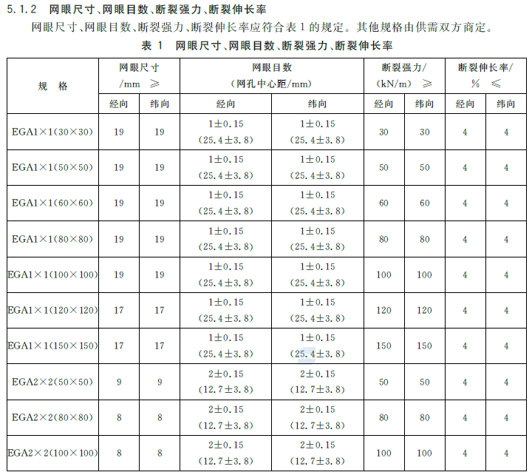
五、交通标线完工检测须满足《道路交通标线质量要求和检测方法》（GB/T 16311-2024）要求，主要验收检测参数如下：
1、厚度≥热熔型2.0（+0.5，-0.1）mm
2、逆反射亮度系数：白色Ⅰ型反光标线的初始逆反射亮度系数应不低于150mcd·m⁻²·lx⁻¹，黄色Ⅰ型反光标线的初始逆反射亮度系数应不低于100mcd·m⁻²·lx⁻¹。
六、采购人有权对校园道路白改黑现场抽检及完工检测内容委托第三方检测机构进行检测，检测相关费用全部由成交供应商承担。若抽检结果不合格，采购人将依规对成交供应商作出相应处罚，并有权没收其履约保证金，同时可单方解除采购合同。
注：以上“技术要求”为实质性要求，必须完全满足，否则响应无效。

